Филиал№1 «Метелица» МБДОУ №71 г.Пензы

КОНСПЕКТ
БЕСЕДЫ С ДЕТЬМИ СТАРШЕГО ДОШКОЛЬНОГО ВОЗРАСТА

«РУССКИЙ НАРОДНЫЙ КОСТЮМ»

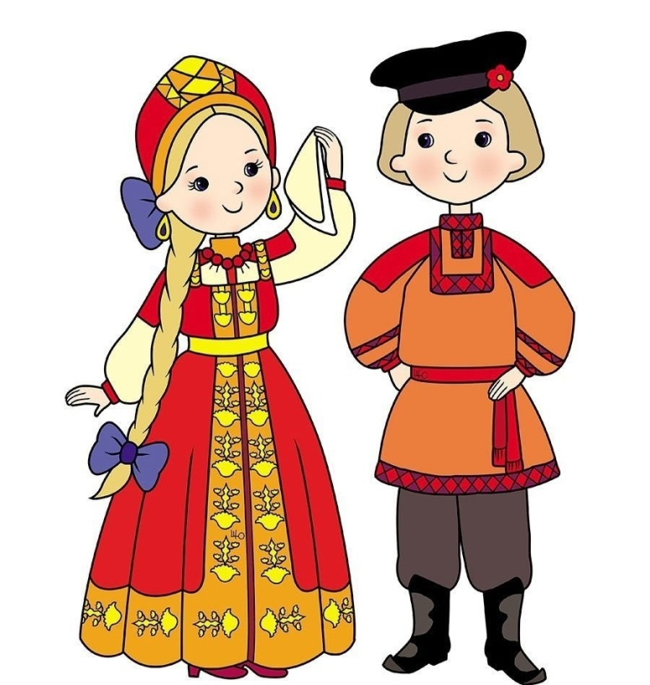

Подготовила и провела
воспитатель
Пагубина З.Р.

Пенза, 2024
Тема: Русский народный костюм
Цель: Приобщать дошкольников к русской народной культуре
Задачи:
- Познакомить детей с женским и мужским народными костюмами.
- Дать представления об истории русского костюма
- Активизировать познавательный интерес к творчеству своего народа.
- Воспитывать творческие способности, фантазию, эстетический вкус детей

Ход беседы
Слайд 1
Русский народный костюм
Русский народный костюм - хранитель истории.
- Сегодня мы отправимся с вами в историю русской одежды. А встречает нас девица - красавица!

Слайд 2
Нам, россиянам, историю русского костюма полезно очень знать! Костюм о людях призовет подумать, О быте, нравах может рассказать.
Нам, россиянам, русского костюма
Историю полезно очень знать!
Костюм о людях призовет подумать,
О быте, нравах может рассказать.
В себе не станем мы растить невежду,
По выставке пройдемся не спеша,
Рассмотрим русскую одежду:
Не правда ли проста и хороша!
-А где мы с вами можем увидеть русский народный костюм? (в музеях, на выставках, на картинах, в сказках, в фильмах, на народных праздниках)
- Теперь садитесь по удобней. Мы с вами поговорим о старинном русском костюме. Я постараюсь вам о нем рассказать что-то интересное, то, что вы еще не знаете.

Слайд 3
Основной одеждой , причем как у мужчин, так и у женщин, считалась рубаха
- Посмотрите на картинку, что на ней изображено? Как называется эта одежда? (Рубахи.)
- Чем они отличаются? Чем украшены? Какие детали украшены вышивкой? (длинная и короткая – женская и мужская)
Основной одеждой, причем как у мужчин, так и у женщин, считалась рубаха. Мужские рубахи всегда шили свободного покроя. Рубаха доходила до колен и имела у ворота разрез – либо посредине груди, либо сбоку (косоворотка). Воротника у рубахи не было. Носили рубаху с поясом.
Женская рубаха отличалась от мужской длиной, которая доходила до щиколотки, они шились из льняных тканей и украшались вышивкой. Носили рубаху с нешироким поясом.
Слайд 4
-А что же носили с рубахой?
Поверх рубахи замужние женщины обычно надевали Понёву – юбку не сшитую, а запахнутую вокруг фигуры и закрепленную вокруг талии шнуром – гашником. Понёва самая древняя деталь женского гардероба. Поверх понёвы повязывали передник, важную часть женского костюма.
- Как вы думаете, почему он так называется? (надевается спереди)
Слайд 5
А вот красивый и удобный наряд – сарафан. Его носили и молодые девушки, и замужние женщины. Сарафан распашная, широкая длинная одежда без рукавов, на лямках. Сарафаны шили из разных тканей, украшали вышивкой и тесьмой.
Сверху на сарафан надевалась душегрея – короткая, чуть ниже талии одежда с рукавами или без рукавов на лямках. Спереди душегрея застегивалась на пуговицу. Летняя более длинная, на зиму шили утепленную и более короткую.
Слайд 6
А что же носили мужчины? Давайте посмотрим.
Обязательной частью одежды русских мужчин служили порты – неширокие, длинные штаны, суживающиеся к низу и доходящие до щиколоток.
- Для чего нужен был пояс? Пояс был обязательной частью костюма. Он оберегал хозяина, к нему подвешивались нож, ложка, гребень и специальная сумка, заменявшая карманы.
Поверх рубахи обычно надевали зипун. Зипун застегивался на пуговицы. Он доходил до колен, имел длинные узкие рукава. У зипуна не было воротника.
Слайд 7
А когда становилось холоднее, доставали из сундуков теплую одежду, готовились к зиме!
А что же носили мужчины? Давайте посмотрим.
Обязательной частью одежды русских мужчин служили порты – неширокие, длинные штаны, суживающиеся к низу и доходящие до щиколоток.
- Для чего нужен был пояс? Пояс был обязательной частью костюма. Он оберегал хозяина, к нему подвешивались нож, ложка, гребень и специальная сумка, заменявшая карманы.
Поверх рубахи обычно надевали зипун. Зипун застегивался на пуговицы. Он доходил до колен, имел длинные узкие рукава. У зипуна не было воротника.

Слайд 8
Два сапога - пара и оба на левую ногу. В те времена сапоги шились одинаковыми на обе наги и приобретали нужную форму только когда их разнашивали.
-Какая еще обувь вам знакома? (лапти, валенки)”
В дорогу идти - пять пар плети”. - говорили в народе, носились лапти очень не долго. Почему?
Слайд 9
Головные уборы.

Сижу верхом, не знаю на ком,
Знакомца встречу – соскочу, привечу!

О чем эта загадка? Эта шапка называется колпак с отворотами и без. Шапку носили мужчины и при встрече, было принято снимать головной убор. А как называется фуражка с козырьком? (картуз)
- Что вы можете рассказать о женском головном уборе? Во внешнем облике русской женщины велика была роль головного убора. Поскольку девушке позволялось появляться на людях с непокрытой головой, с волосами либо распущенными, либо заплетенными в косу, форма ее головного убора предполагала оставлять волосы открытыми. Голова же замужней женщины должна была быть покрыта даже дома. Девушки носили кокошник, венчик, замужние женщины - кокошник, кичку, сороку.

Слайд 10
По одежке встречают!
Сижу верхом, не знаю на ком, знакомца встречу – соскочу, привечу! О чем эта загадка? Эта шапка называется колпак с отворотами и без. Шапку носили мужчины и при встрече, было принято снимать головной убор. А как называется фуражка с козырьком? (картуз)
- Что вы можете рассказать о женском головном уборе? Во внешнем облике русской женщины велика была роль головного убора. Поскольку девушке позволялось появляться на людях с непокрытой головой, с волосами либо распущенными, либо заплетенными в косу, форма ее головного убора предполагала оставлять волосы открытыми. Голова же замужней женщины должна была быть покрыта даже дома. Девушки носили кокошник, венчик, замужние женщины - кокошник, кичку, сороку.

Слайд 11
Ценилась одежда в старину очень высоко !

Слайд 12
Во все времена люди ухаживали за своей одеждой, чтобы она выглядела красиво и опрятно.
Во все времена люди ухаживали за своей одеждой, чтобы она выглядела красиво и опрятно. Стиральных машин тогда не было. Как вы думаете, где и как стирали белье? (Корыто, кадка). Сначала белье замачивали, чтобы оно лучше отстиралось
- Посмотрите на картинку, как вы думаете, где стирают белье? (Речка).
Складывали белье на большой камень и стучали по белью специальной палкой, а затем полоскали в речке, отжимали вручную и складывали в корзины.

Слайд 13
На Руси были своеобразные приспособления для стирки, глажки и хранения белья. Наши предки издавна придумывали разные способы, чтобы вещи после стирки не оставались мятыми. Рубель называли катальной палкой, он служил для разглаживания складок на белье после его стирки. Одна сторона у него плоская, а другая в рубчик. Для глажки еще использовали валек, на который белье наматывали, а рубелем его прокатывали. Валек и рубль - два неразлучных друга.
В полотняной стране
По реке Простыне
Плывет пароход:
То назад, то вперед.
А за ним такая гладь –
Ни морщинки не видать.
(Утюг)
Утюги появились позднее. Уже в те времена утюги были разными. Самым старым, наверное, можно считать цельнолитой чугунный. Он был очень тяжелым, потому что был цельнолитым из чугуна или бронзы и разогревался на открытом огне. А складывали в сундуки.
- Давайте покажем, как стирали и гладили белье.
Имитация движений «Стирка» (замочили, постирали, прополоскали, отжали, встряхнули, повесили, сняли, погладили, сложили)

Слайд 14
Отгадайте загадки старого бабушкиного сундучка Из лыка свито Дырявое корыто Дуйся не дуйся, а Через голову суйся По дороге шёл, Две дороги нашёл, по обеим пошёл Надену-ободом сведет, Сниму-змеёю упадет.
Слайд 15
Чем похожи и чем отличаются рубахи ?
Слайд 16
Чем похожи и чем отличаются сарафаны ?
Слайд 17
Не поносишь старого – не носить и нового! Как вы понимаете эту пословицу?
Слайд 18
Давайте мы невеждами не будем ! Историю костюма не забудем !

